НИУ ИТМО

Факультет программной инженерии и компьютерных технологий

Отчет по лабораторной работе №3

по дисциплине Компьютерные сети

|  |  |
| --- | --- |
| Студент группы № P33151 | Шипулин Павел Андреевич |
| Преподаватель | Тропченко Андрей Александрович |

Санкт-Петербург

2024

# ЦЕЛЬ РАБОТЫ

Изучение принципов конфигурирования и процессов функционирования компьютерных сетей, представляющих собой несколько подсетей, связанных с помощью маршрутизаторов, процессов автоматического распределения сетевых адресов, принципов статической маршрутизации и динамической маршрутизации, а также передачи данных на основе протоколов UDP и TCP.

В процессе выполнения лабораторной работы необходимо:

* построить модели компьютерных сетей, представляющих собой несколько подсетей, объединенных в одну автономную сеть, в соответствии с заданными вариантами топологий, представленными в Приложении (В1 – В6);
* выполнить настройку сети при статической маршрутизации, заключающуюся в присвоении IP-адресов интерфейсам сети и ручном заполнении таблиц маршрутизации;
* промоделировать работу сети при использовании динамической маршрутизации на основе протокола RIP и при автоматическом распределении IP-адресов на основе протокола DHCP;
* выполнить тестирование построенных сетей путем проведения экспериментов по передаче данных на основе протоколов UDP и TCP;
* проанализировать результаты тестирования и сформулировать выводы об эффективности сетей с разными топологиями;
* сохранить разработанные модели локальных сетей для демонстрации процессов передачи данных при защите лабораторной работы.

Данные для IP адресов сетей: Ф = 7, И = 5, О = 9, Н = 51

* Для класса A: (7+51).(5+51).(9+51).(7+5) = 58.56.60.12
* Для класса B: (5+51+128).(9+51).(7+51).(7+5) = 183.60.58.12
* Для класса C: (192+51+9).(7+51).(5+51).(7+5) = 252.58.56.12

Варианты сетей:

В1)

В2)

В6)

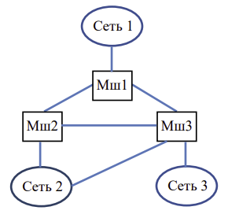

# ЭТАПЫ И ПОРЯДОК ВЫПОЛНЕНИЯ РАБОТЫ

## Этап 1. Сеть с одним маршрутизатором (вариант В1)

### 1. Построение и настройка сети с маршрутизатором.

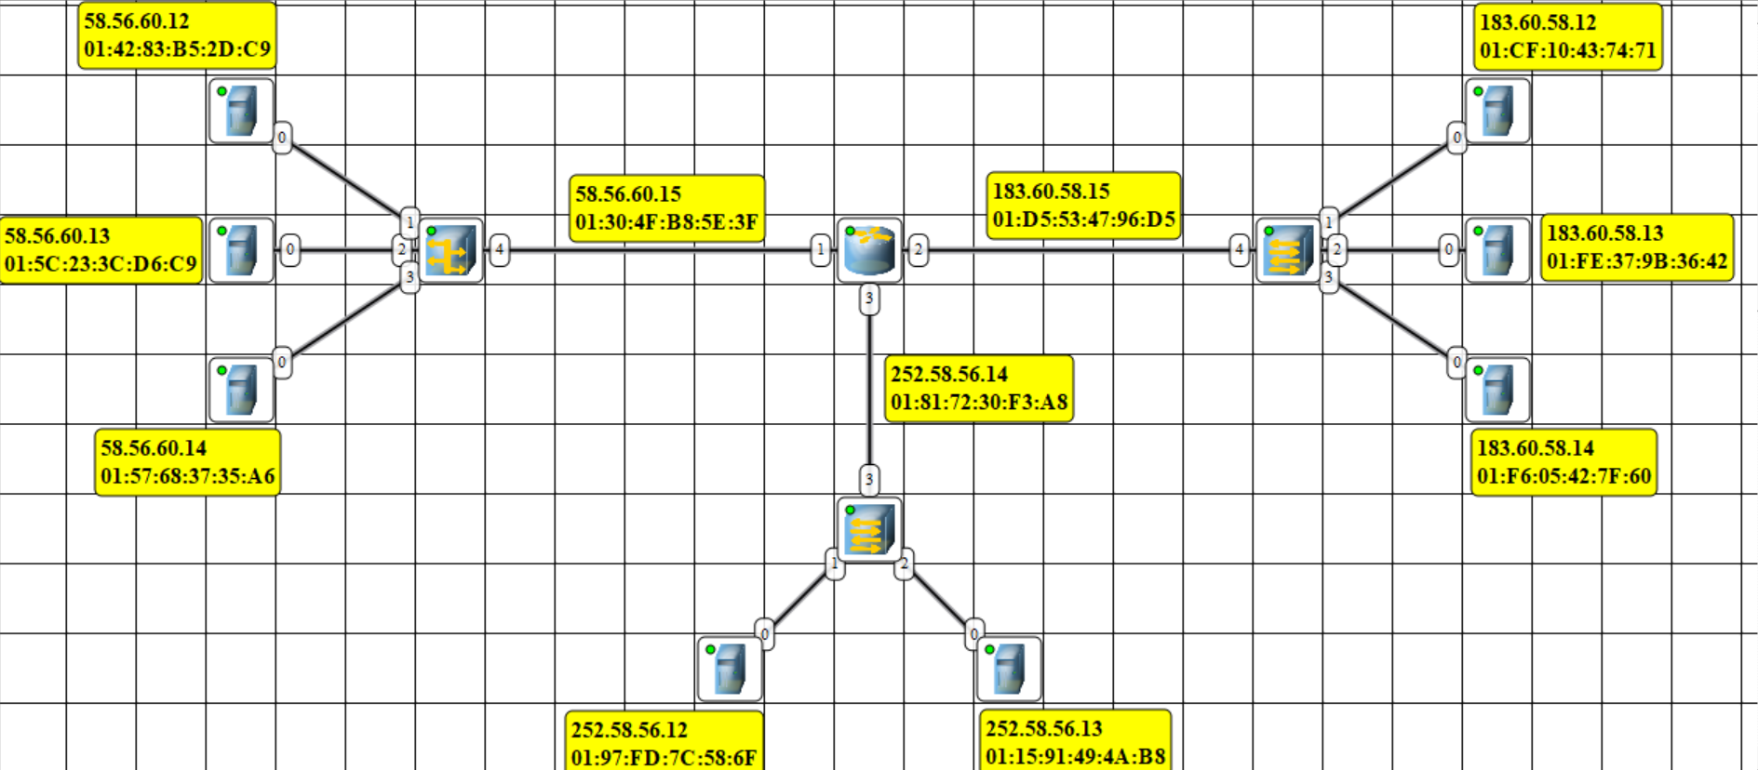

### 2. Тестирование сети (отправка пакетов).

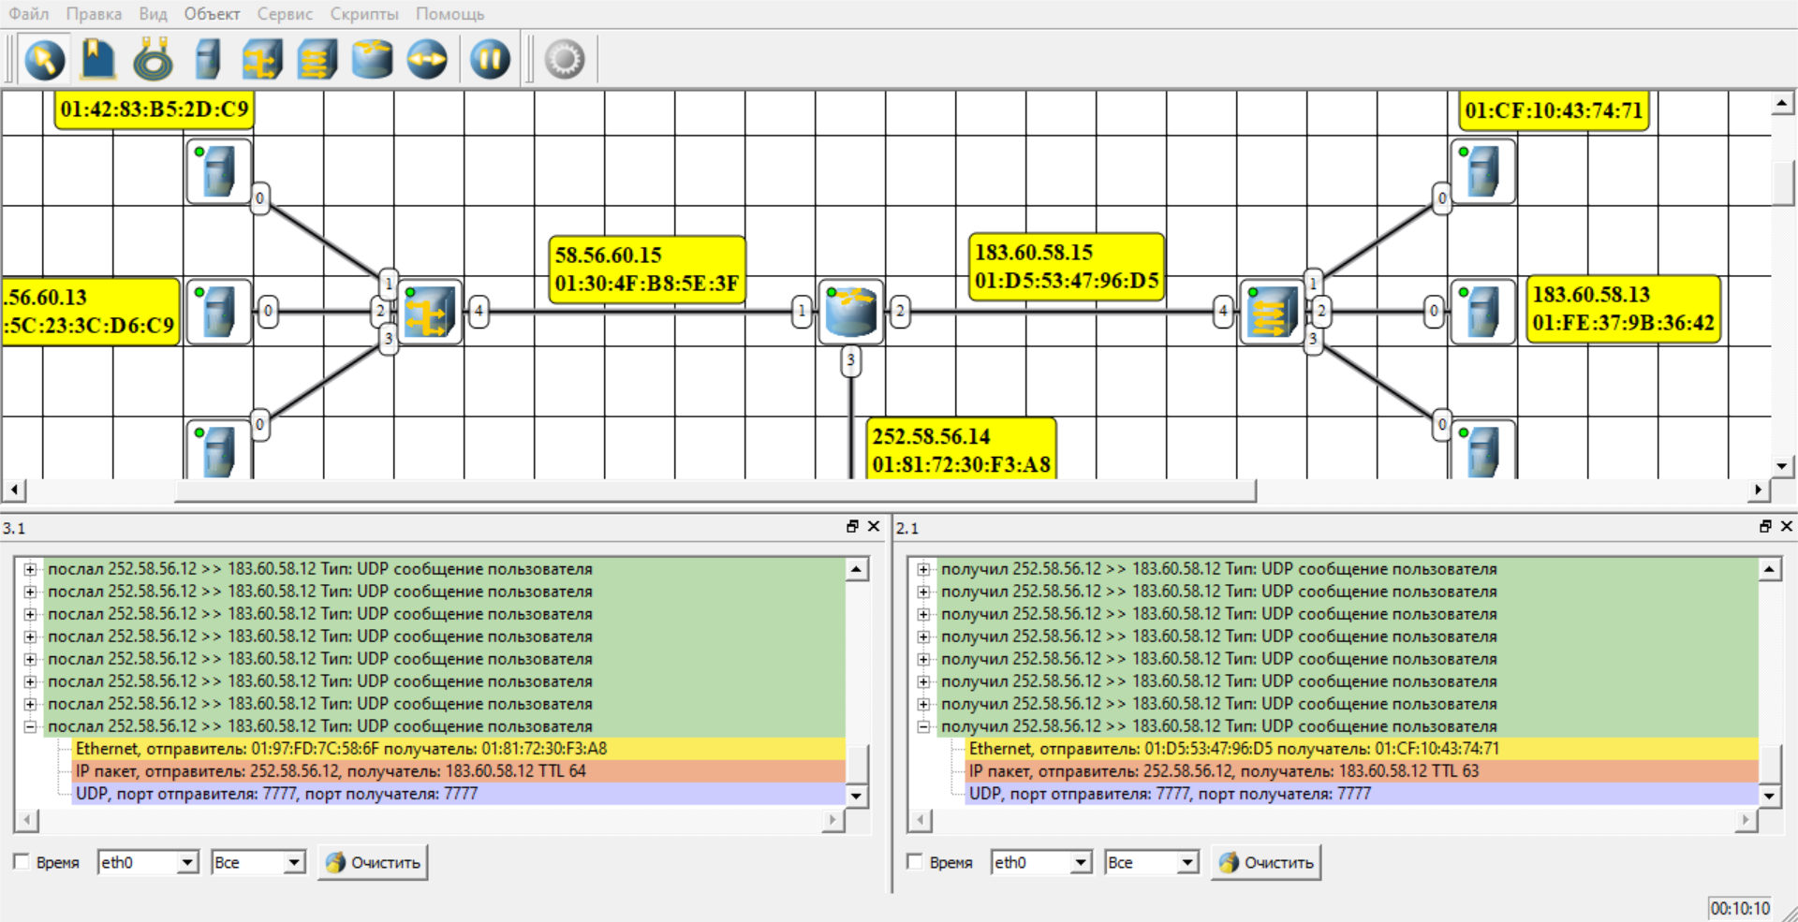

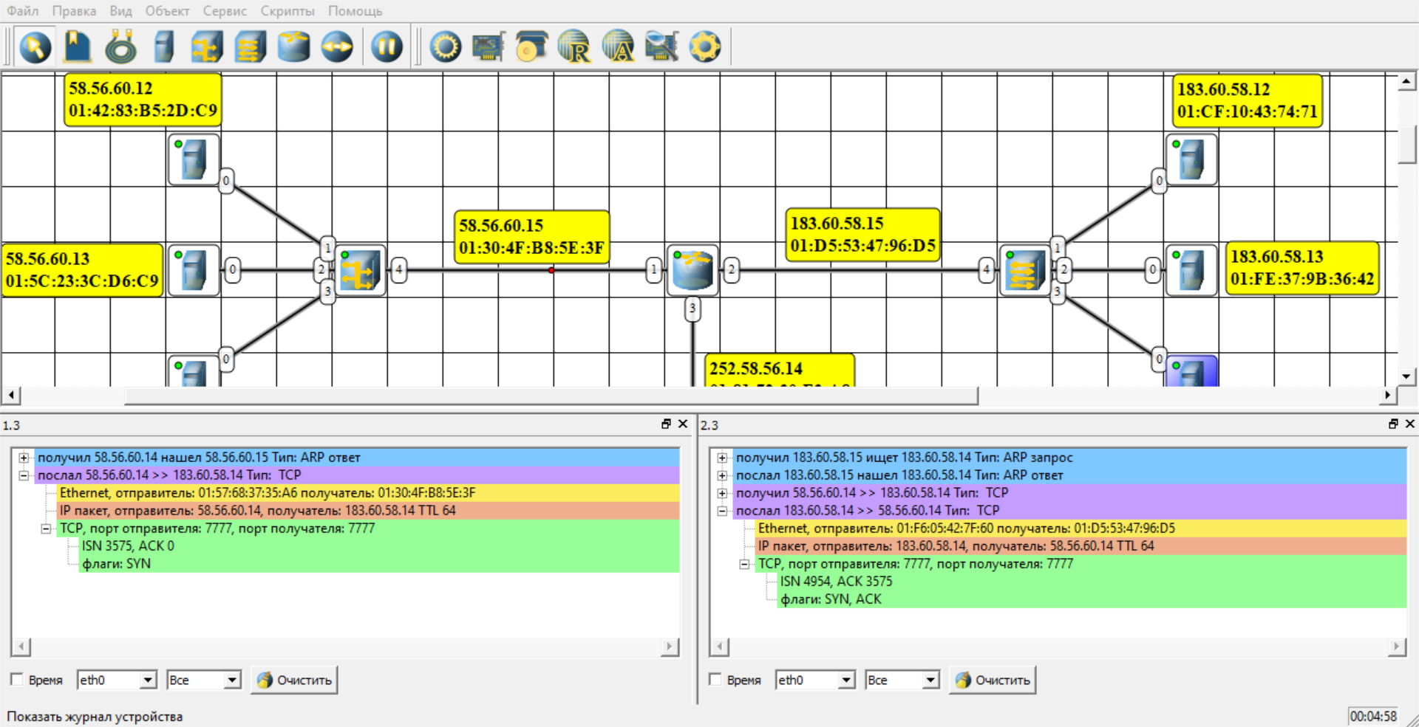

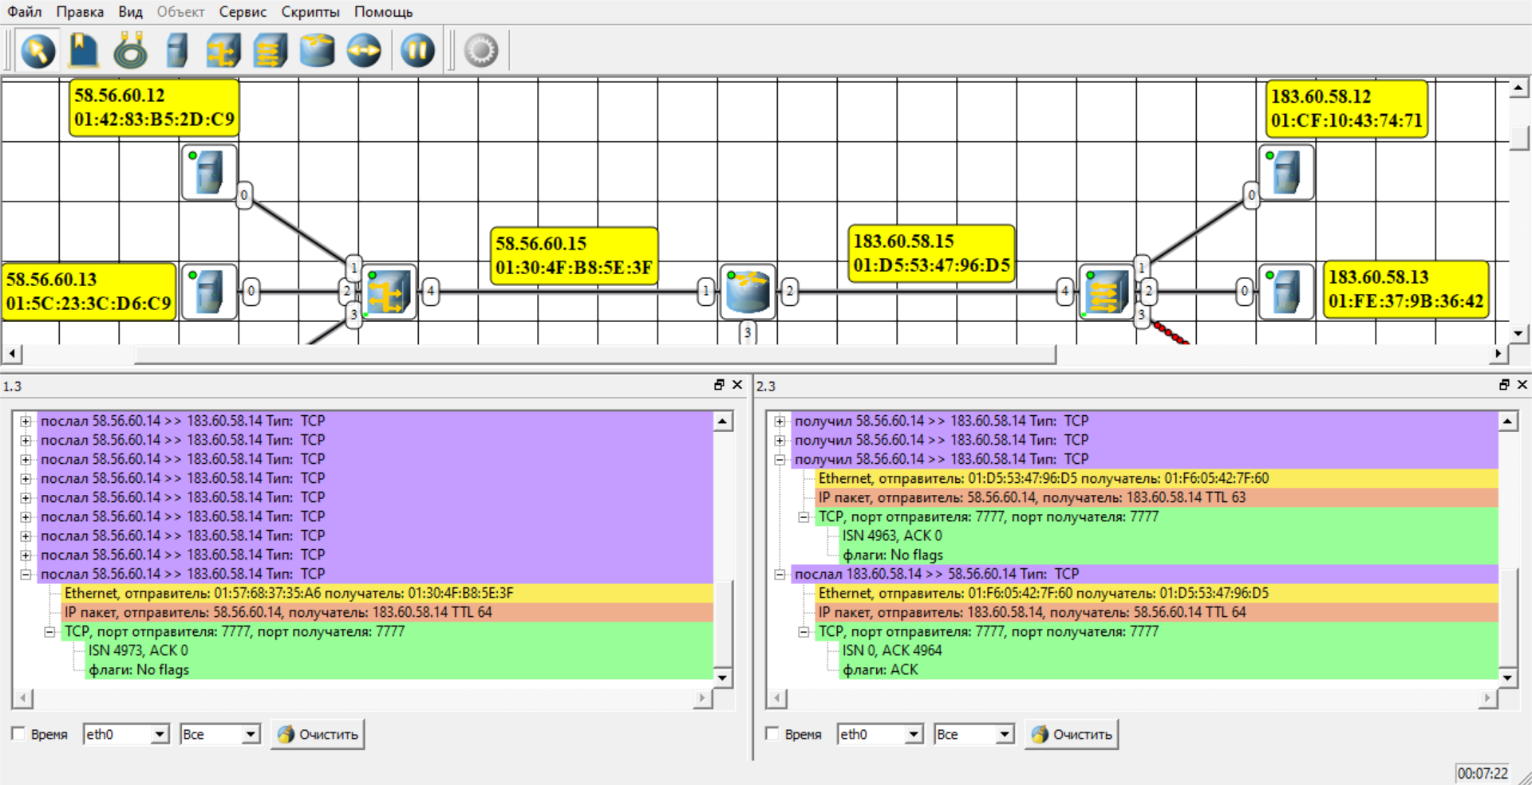

## Этап 2. Сеть двумя маршрутизаторами (вариант В2)

### 3. Построение сети.

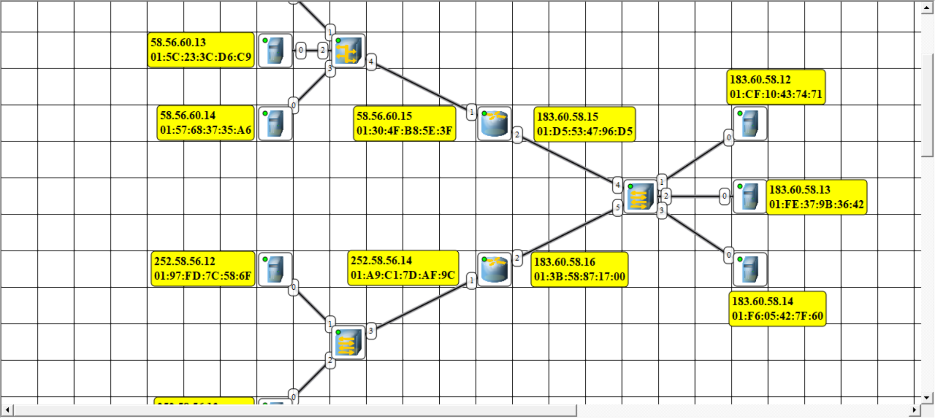

### 4. Тестирование сети (отправка пакетов).

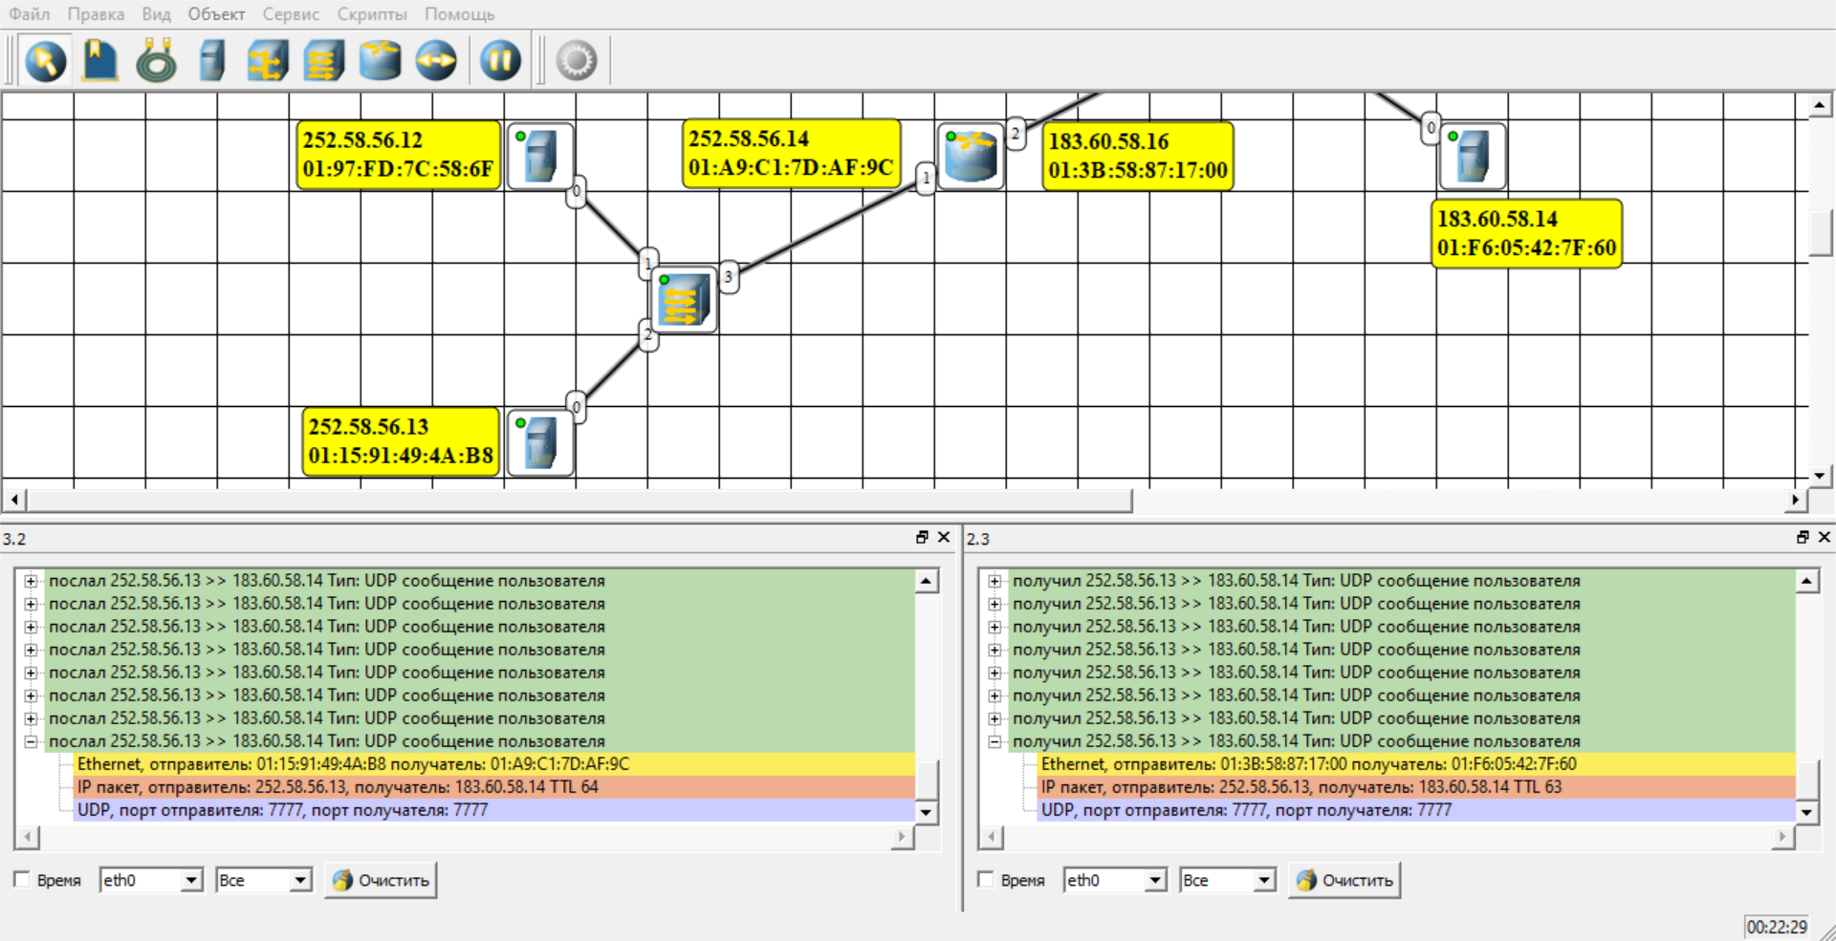

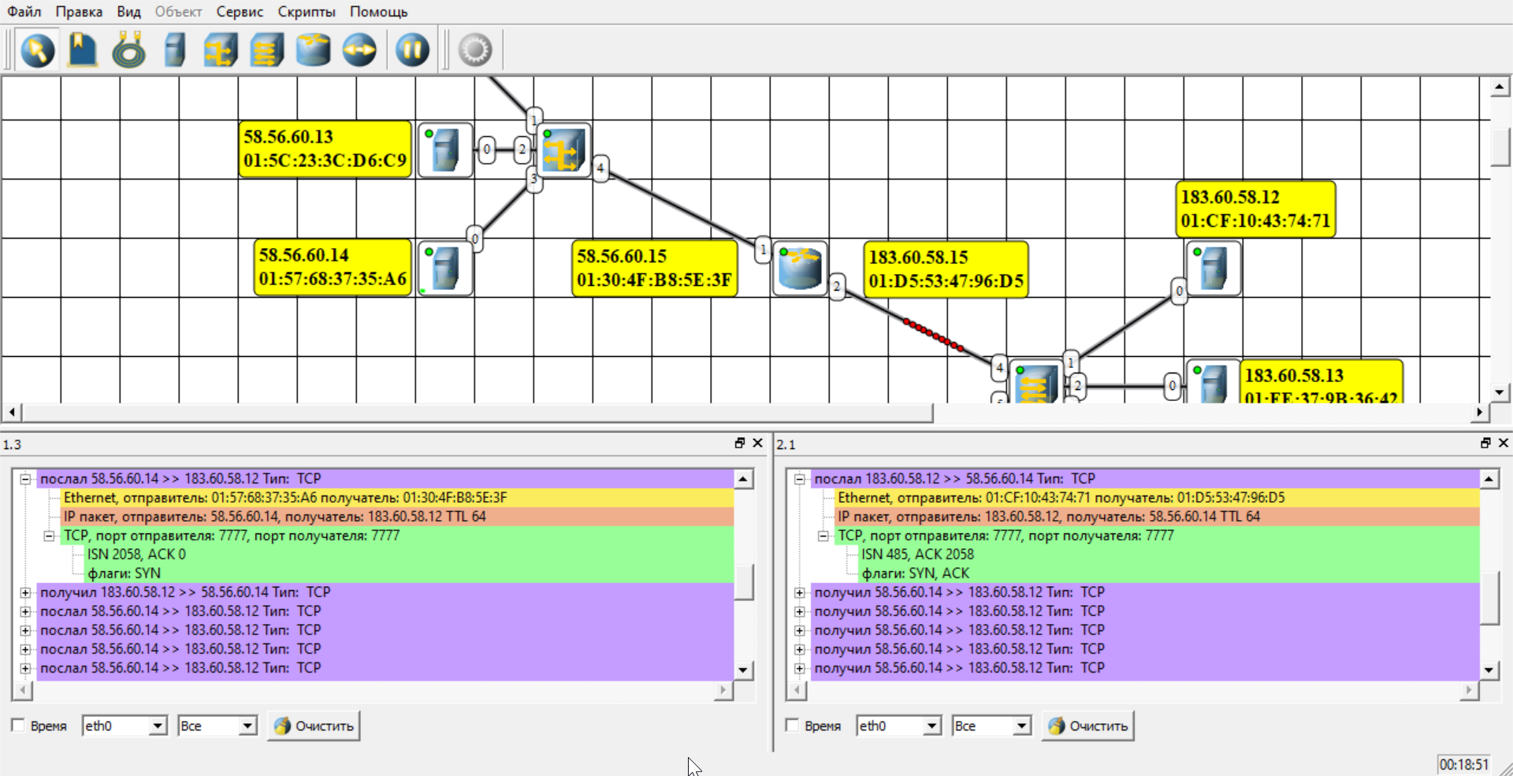

## Этап 3. Сеть тремя маршрутизаторами (вариант В6)

### 5. Построение сети.

Сравнение сетей:

1. При выводе из строя любого маршрутизатора – все сети всё еще смогут общаться с другими (если перенастроить переходы). Но из-за наличия концентратора вместо коммутатора в одной из сетей – при передаче данных может случиться зацикливание передачи пакетов (что наверно очень плохо).
2. При выводе из строя любого из маршрутизаторов – сеть, которая была с ним связана останется без соединения с другими.
3. При выводе из строя маршрутизаторов 2 или 3 – сеть, которая была с ним связана всё еще сможет общаться с другими сетями по альтернативному пути (который придется настроить). При этом, на промежуточную сеть будет приходить повышенная нагрузка (что наверно очень плохо).
4. Этот вариант – компромисс между В4 и В5 – в случае выхода из строя маршрутизатора 2, сеть 2 сможет общаться с другими через маршрутизатор 3. Но сеть 3 находится в ситуации аналогично сети 1 – если выйдет из строя ближайший маршрутизатор – сеть не сможет общаться с другими.

Сеть В6 – лучший вариант среди прочих.

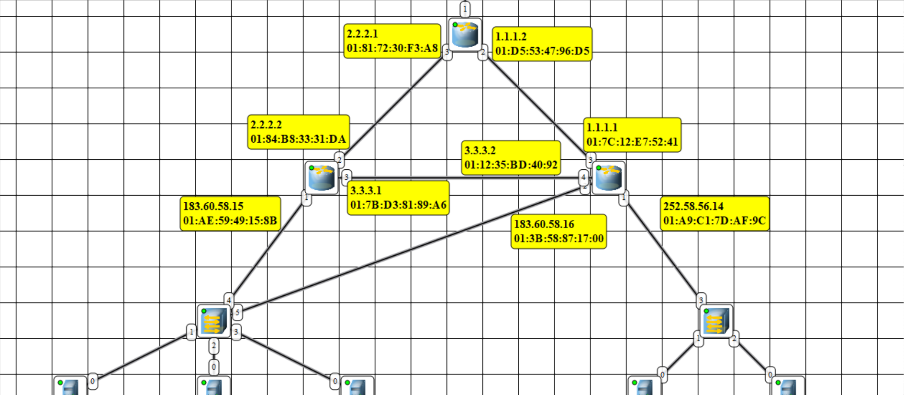

Маршрутизаторам требуются собственные сети для передачи данных между собой.

### 6. Тестирование сети (отправка пакетов).

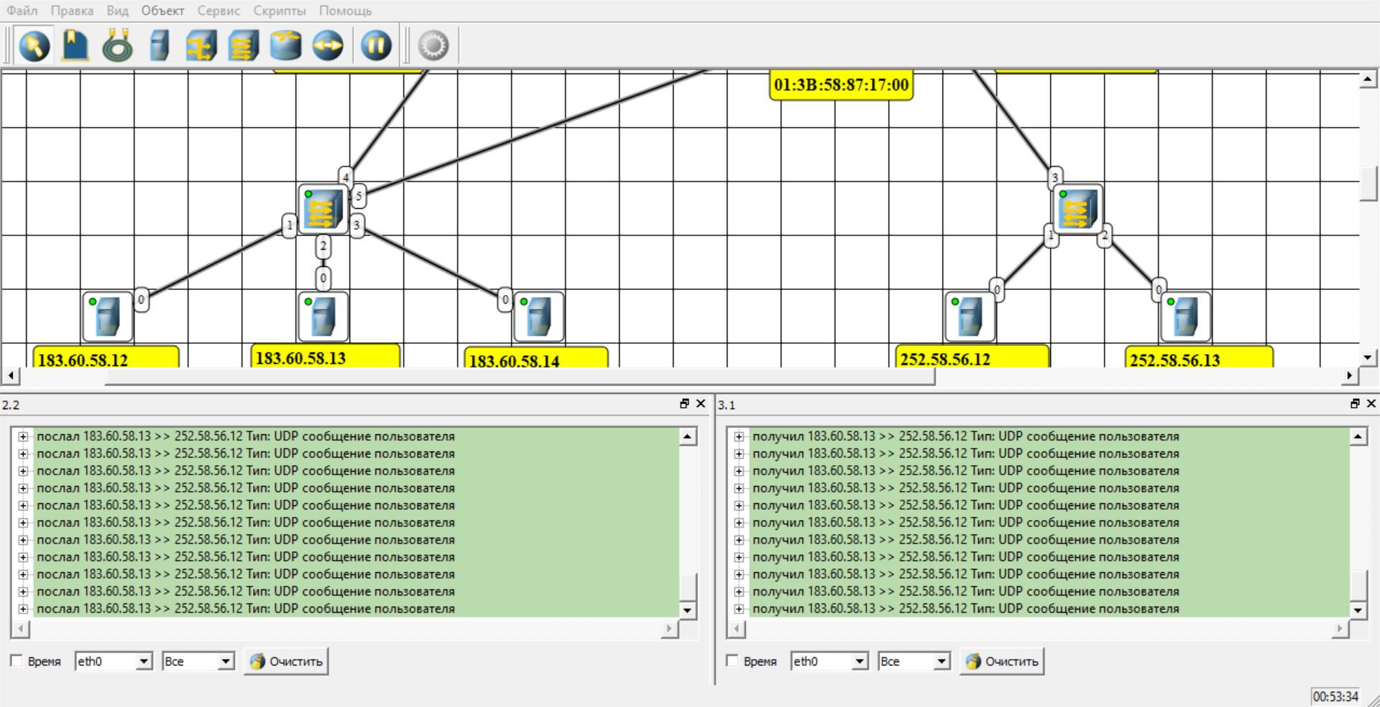

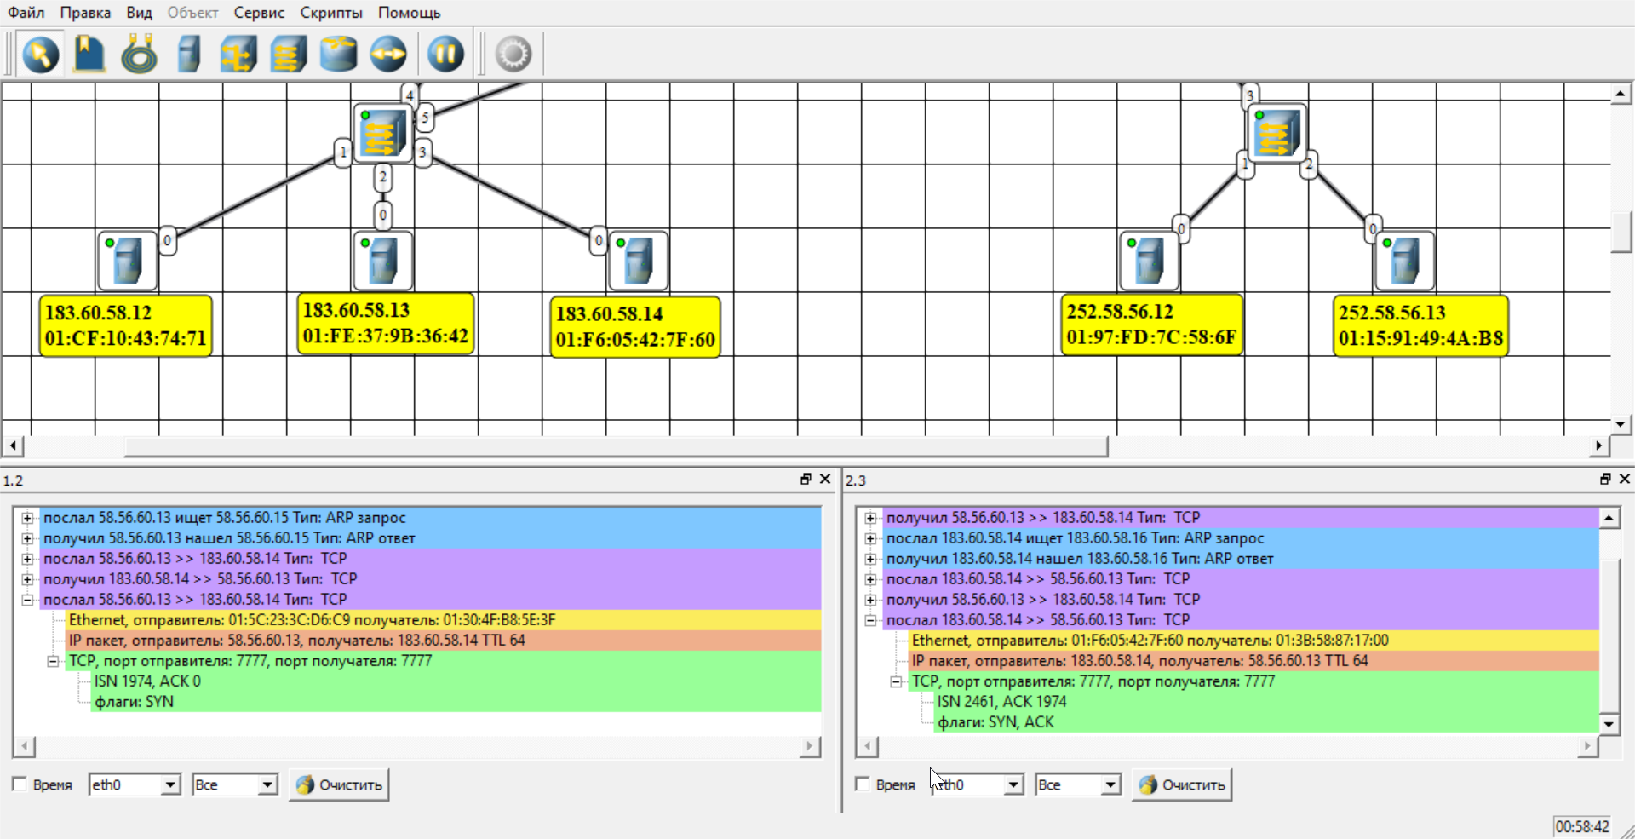

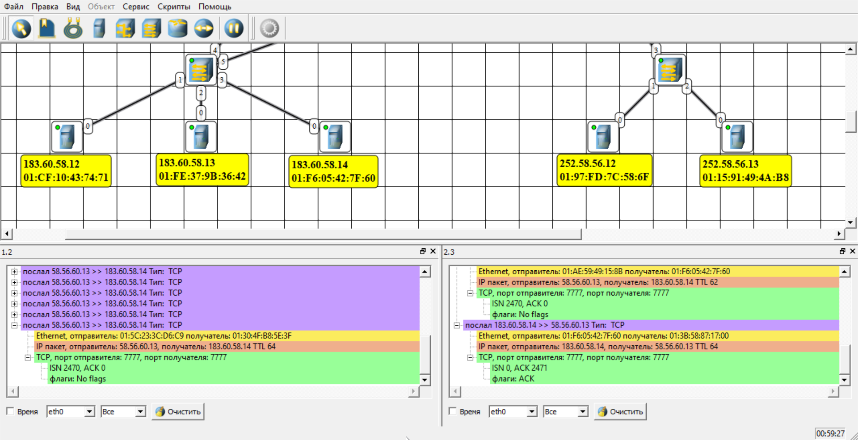

### 7. Настройка динамической маршрутизации по протоколу RIP.

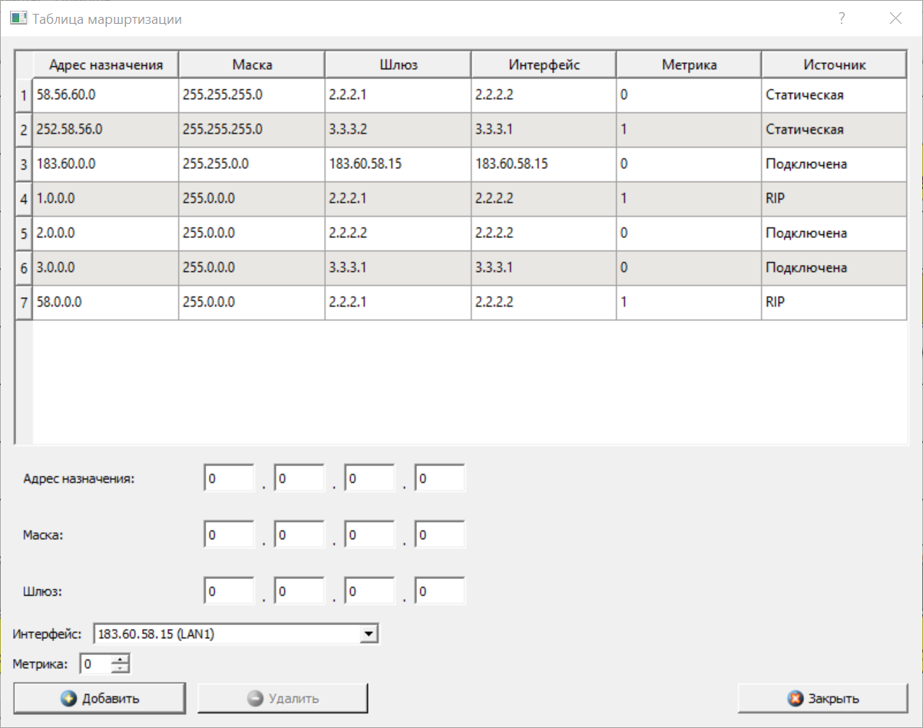

Благодаря регулярным RIP запросам появились новые записи в таблицах маршрутизации. Это позволяет удалить статические записи без вреда работоспособности системы.

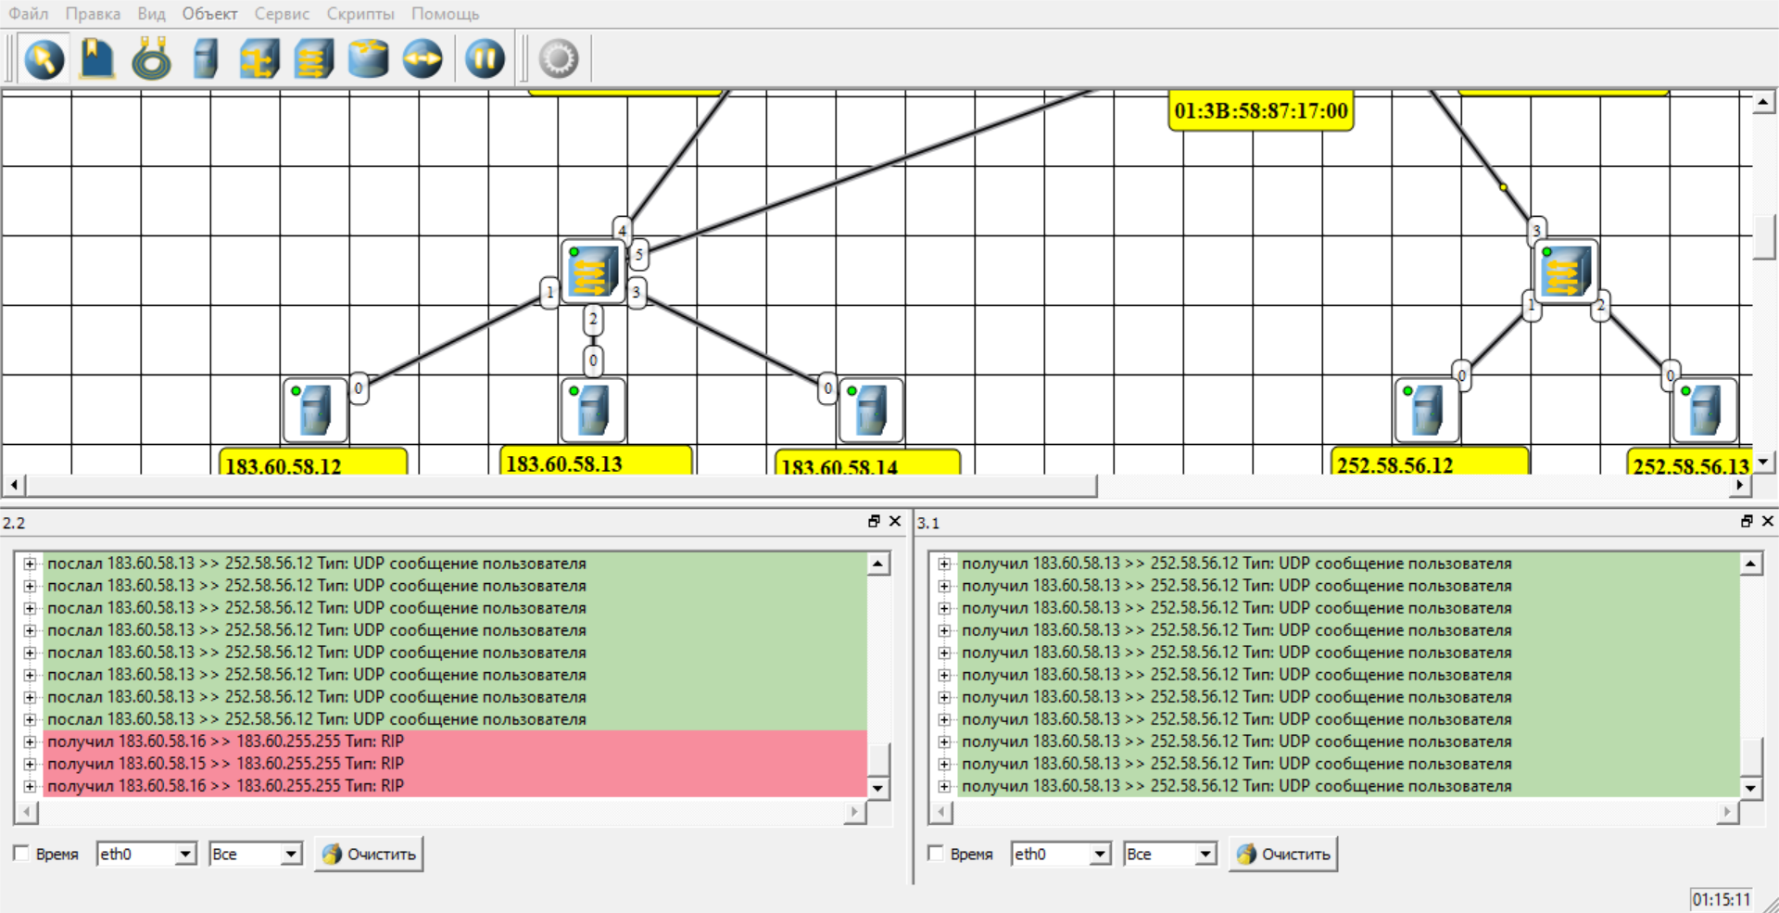

При удалении маршрутизатора 1 или 3 – из хостов связанной сети пропали записи в таблице маршрутизации, изменилась топология.

### 8. Настройка автоматического получения сетевых настроек по протоколу

### DHCP.

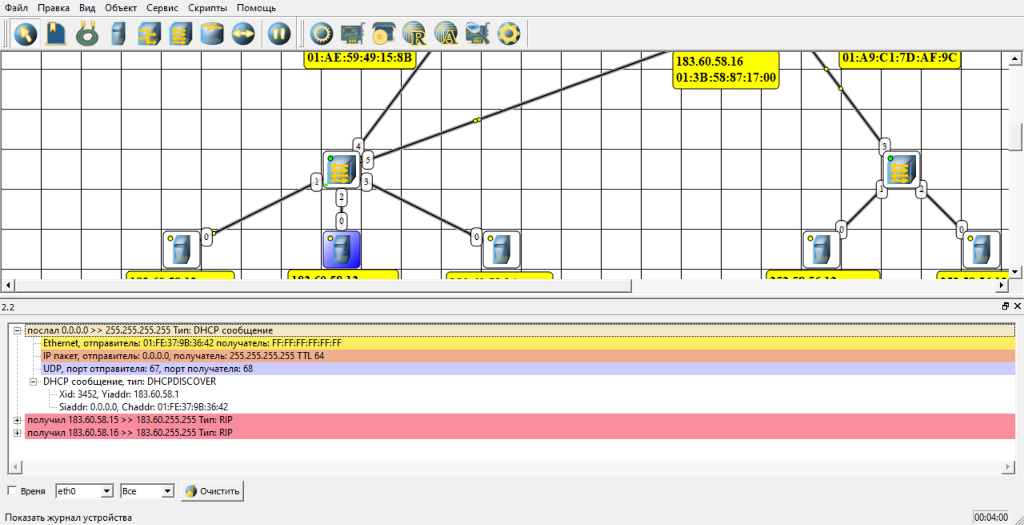

Компьютеры начали опрашивать DHCP серверы с запросом “DISCOVER”, чтобы получить себе адрес, на что получали ответы “OFFER” с предлагаемым адресом и затем снова отвечали “ACK” – подтверждая полученный адрес.

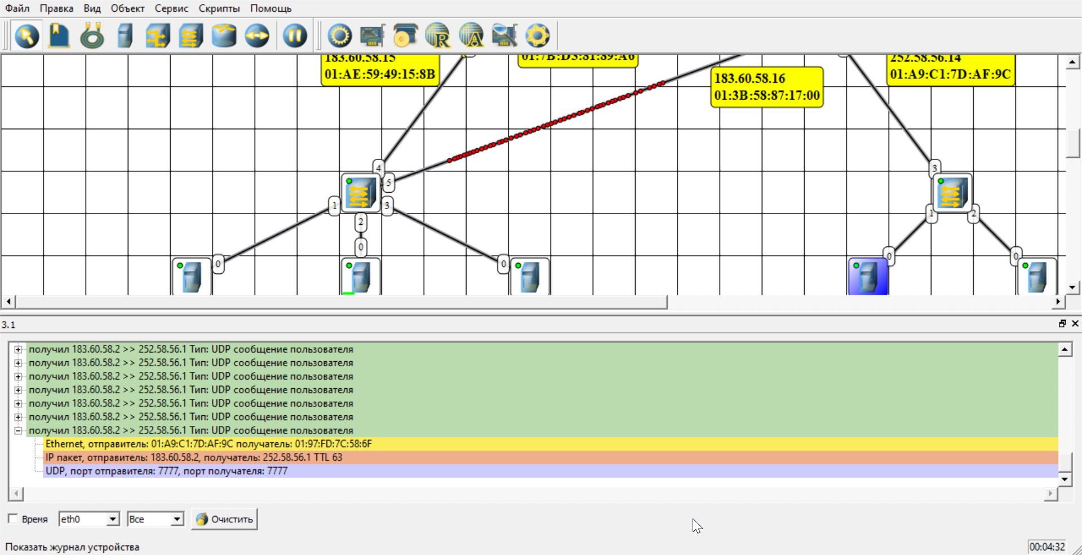

Адреса при передаче данных изменились на предоставленные серверами.